

矿业权交易服务指南

（竞买人）

2023年01月

**目录**

矿业权交易服务指南 1

一、 使用准备 3

二、 系统登录 3

三、 申购报价及文件上传 4

3.1、 申购 4

3.2、 参与报价 8

3.3、 缴费凭证上传 10

3.4、 成交确认书盖章 10

3.5、 缴款凭证上传 11

四、 我的文档 11

# **使用准备**

详见《湖南省公共资源交易中心-电子交易系统使用准备服务指南》，登录“湖南省公共资源交易中心网站（https://ggzy.hunan.gov.cn/）-下载中心”获取。

# **系统登录**

登录湖南省公共资源交易服务平台（http://www.hnsggzy.com/），点击“登录交易平台”。

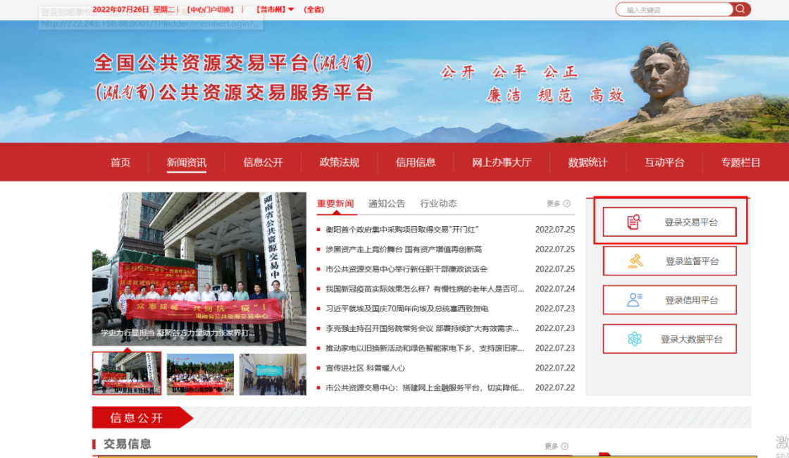

选择对应模块进入

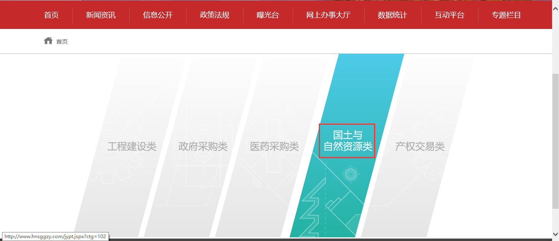

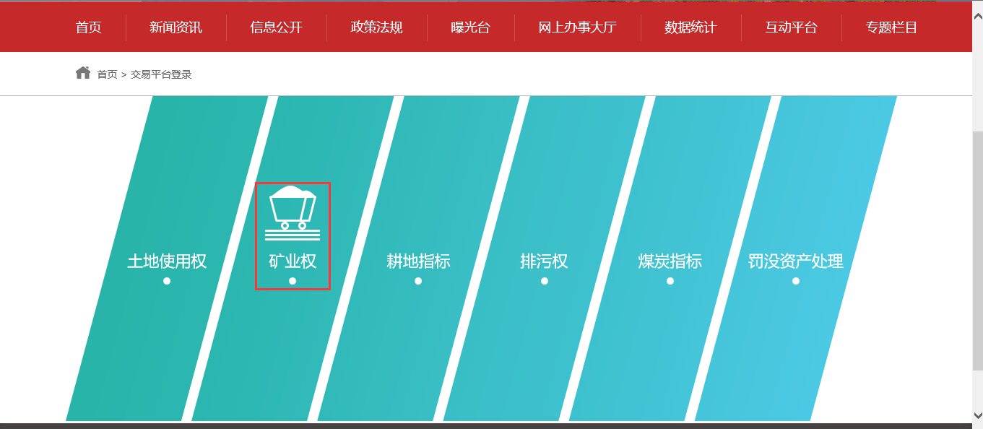

打开登录页面http://222.240.80.75/tpbidder/memberLogin?type=6，支持账号密码、ca证书登录。

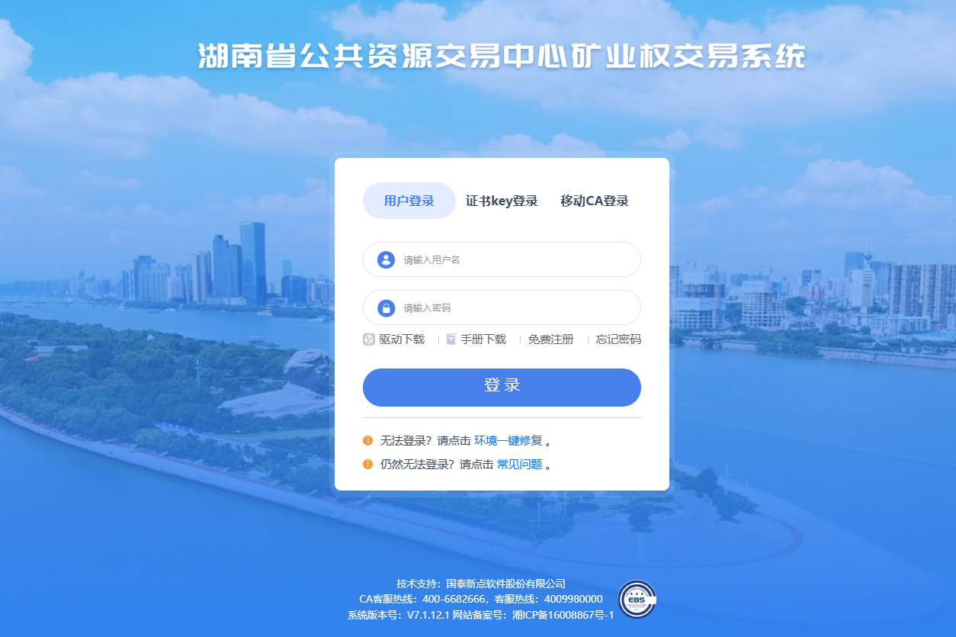

# 申购报价及文件上传

## 申购

选择菜单：国土资源交易---采矿权交易---工作台，选择项目后点击操作，进入对应的项目。

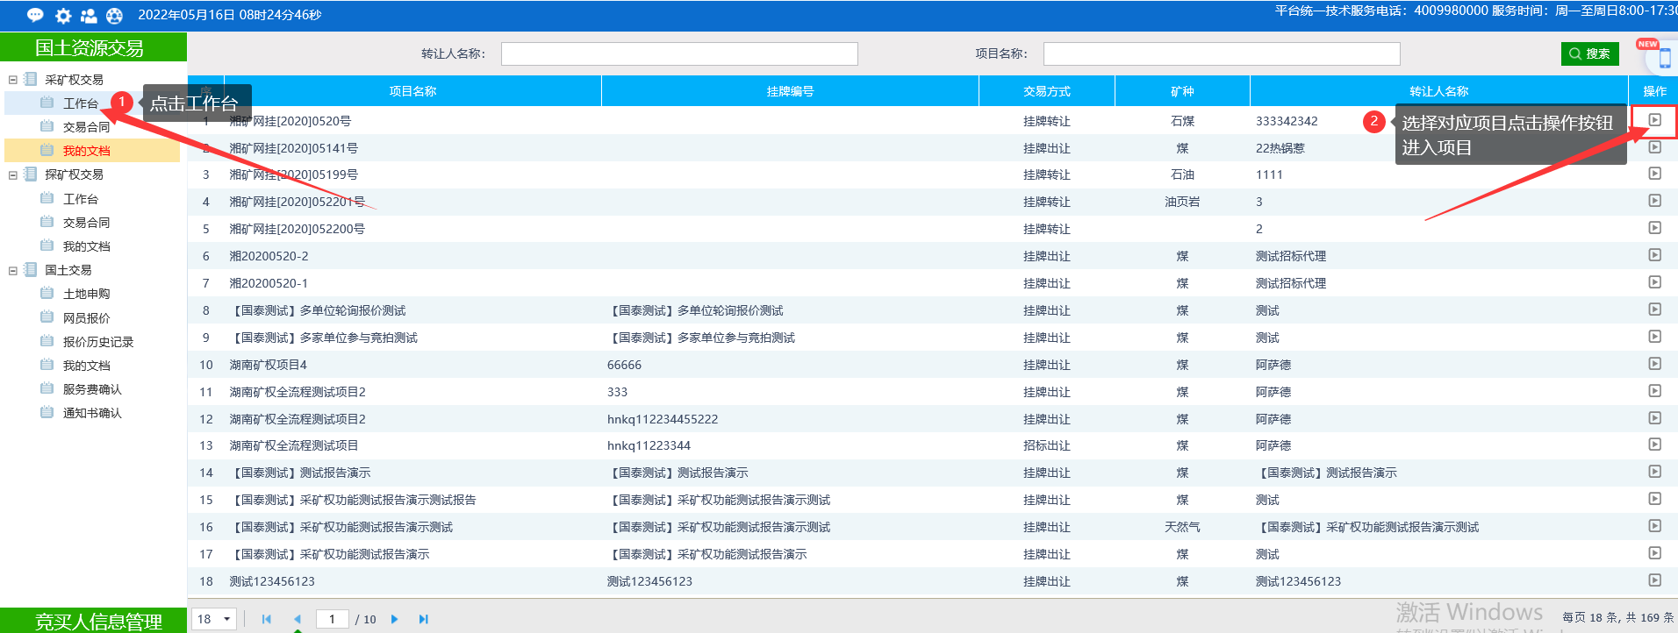

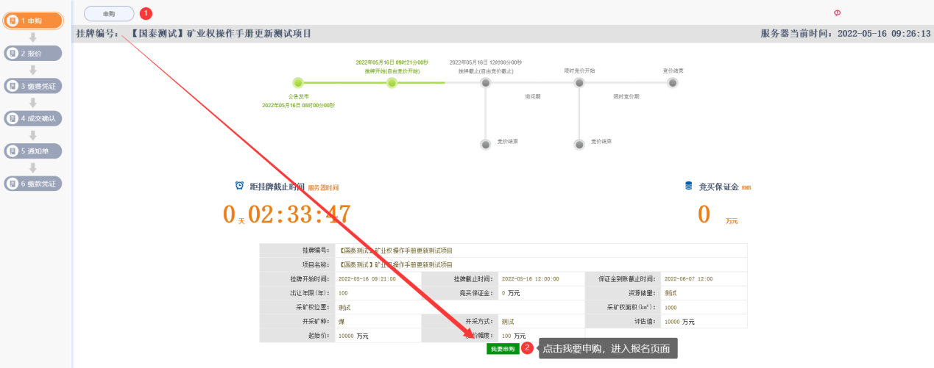浏览竞买须知，滑轮滑到最下面，点击“同意”，出现以下页面：

完善所有需填写的信息（所有确认项均需仔细确认为‘是’，并上传相关的共九个附件才能进行下一步）

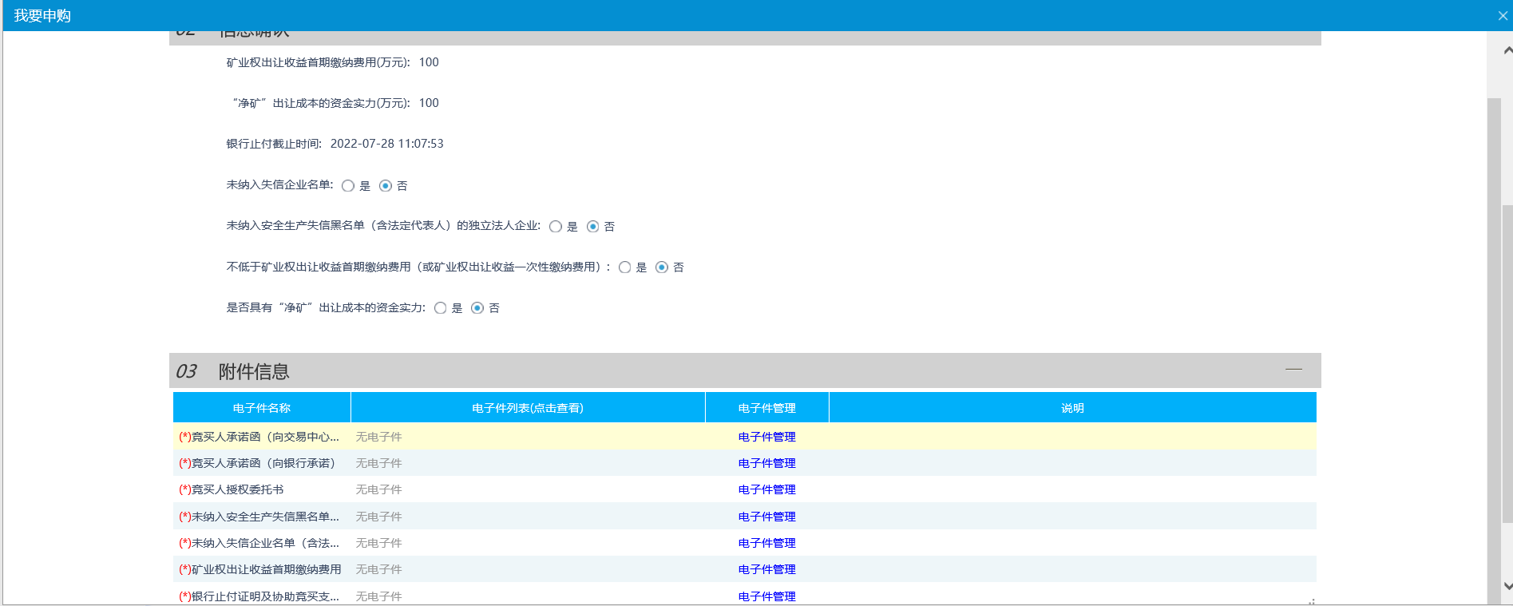

点击“下一步”并点击“确定”后，出现以下页面：

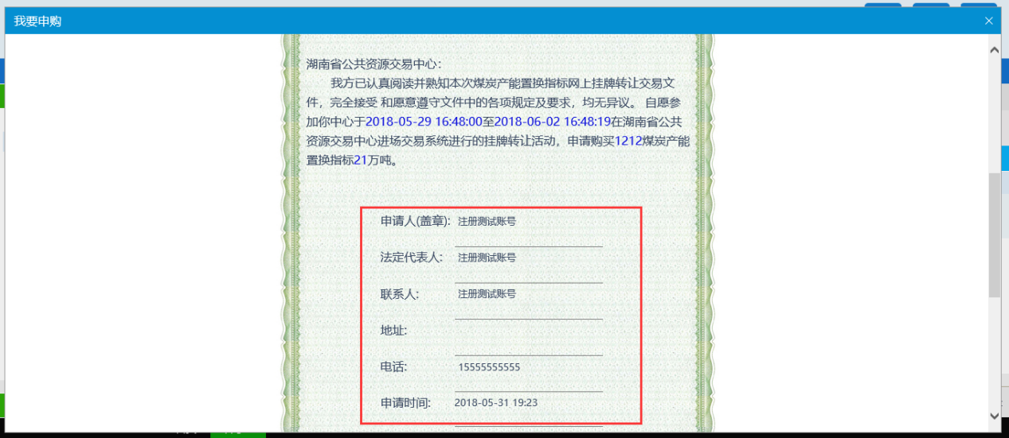

将红框中的信息填写完整后，滑轮滑到最下面点击“申请”以及“确定”后，出现以下页面：

说明报名资料已递交成功（报名成功后将无法撤回申请及修改报名信息）等待资格审查结果，资格审查通过即可参与竞价，未通过将不能参与竞价，资格审查时间为挂牌开始前，具体时间见竞买人须知，交易公告。

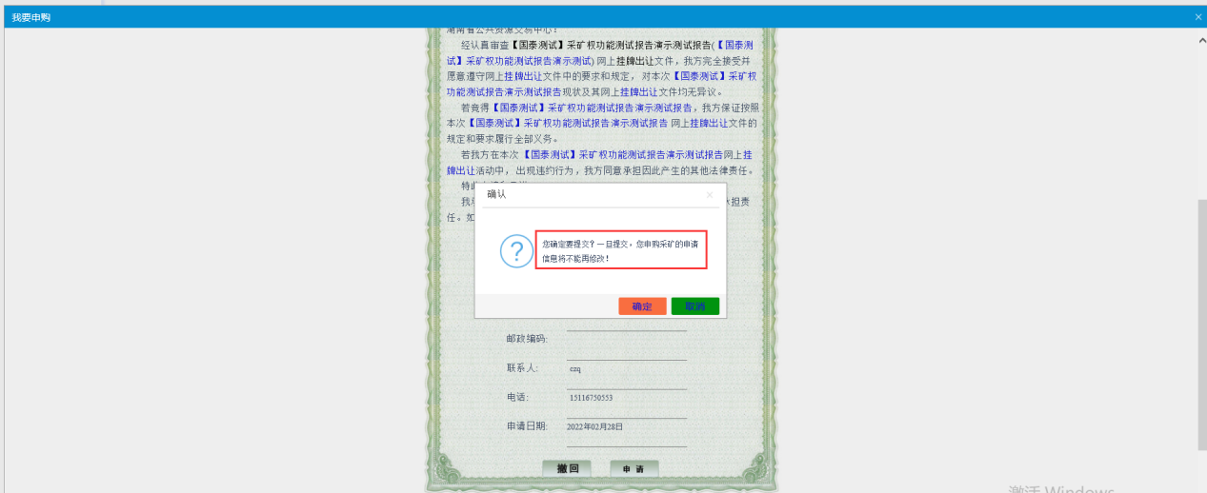

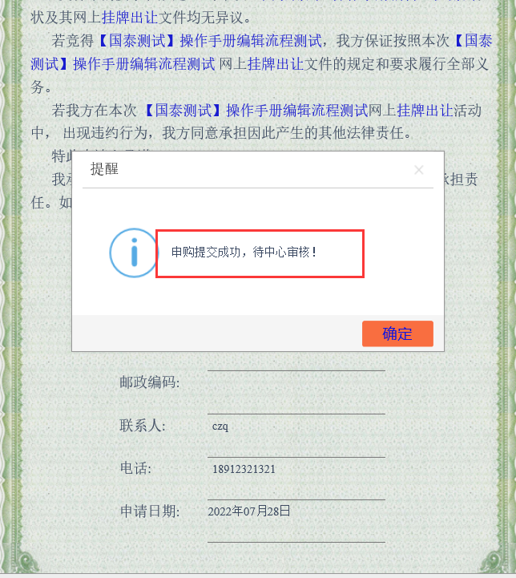

温馨提示：

1、首次进行网上交易的竞买人须办理CA数字证书（须含电子印章），并登录湖南省公共资源交易服务平台进行注册，绑定（激活）数字证书。

2.凭CA数字证书登录省公共资源交易中心系统进行竞买申请，按下述要求提交相关资质证明材料：

①竞买人应未纳入失信企业名单(含法定代表人，出具中国人民银行信用证明);

②竞买人应未纳入安全生产失信黑名单(含法定代表人)（出具企业所在地应急部门的证明）；

③竞买人应未纳入我省公共资源交易领域黑名单的独立法人企业（出具企业自查承诺）；

④具有不低于矿业权出让首期缴纳费用和“净矿”出让成本的资金实力，需由银行出具止付证明及协助竞买止付管理承诺函（止付资金额度不低于矿业权出让收益首期缴纳费用与“净矿”出让成本之和）、竞买人授权委托书、竞买人承诺函（止付证明管理要义办理及相关格式清单详见银行止付证明办理服务指南）；

1. 资格审查

（1）核对竞买人是否具备以下条件：

（2）资格审查通过的，即可获得竞买资格进行报价；

（3）未获通过的，不能参与报价，且不能重新补正相关资质材料；

## 参与报价

资格审查通过后，进入挂牌期后点击“报价-网员报价”：

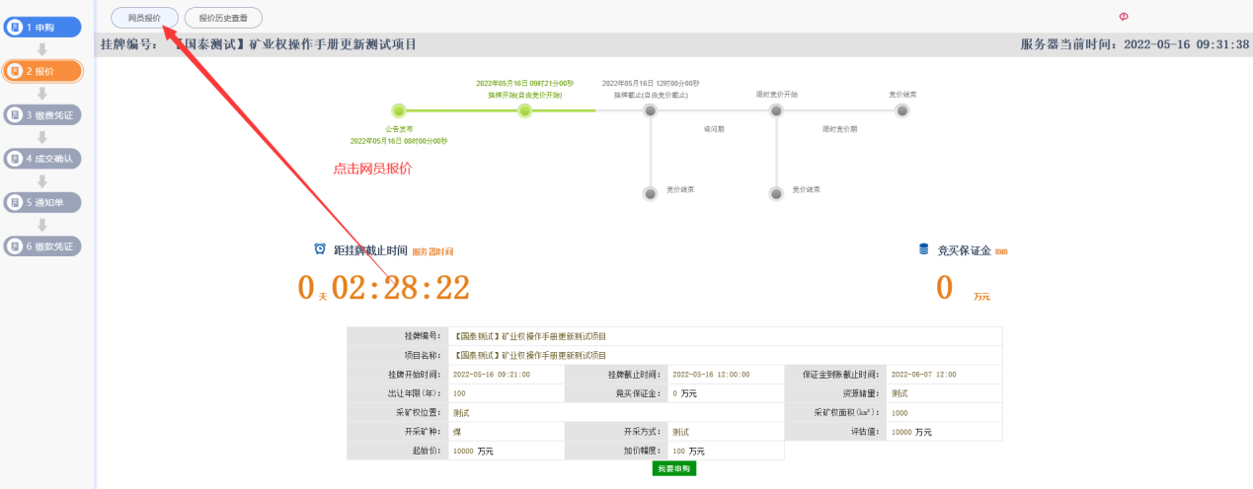

进入竞价大厅，竞买人进行出价：

**限时竞价阶段**：如多家单位在挂牌期进行了报价则进入询问期，询问期倒计时结束后则进入限时竞价；如果挂牌期仅一家单位报价则跳过此环节。

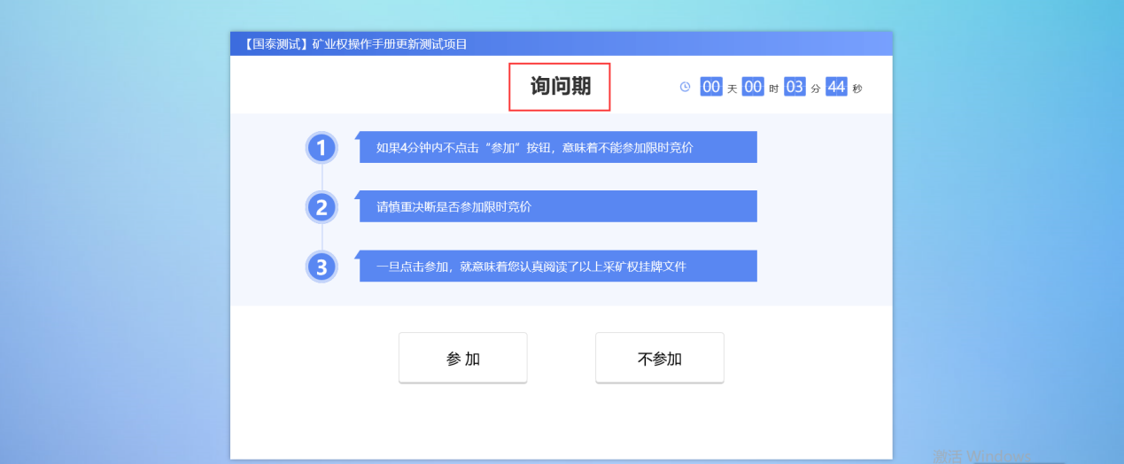

限时竞价时间为4分钟，进入限时竞价后，每次出价后从4分钟开始倒计时，4分钟之内没有新的出价出现则当前出价最高的成交。

温馨提示：

1、交易系统从挂牌时间开始接受竞买人的报价。

2、公告类型为非挂牌的竞买人登录交易系统，可以在挂牌项目的每一个轮次的竞价时段内进行一轮或多轮报价。所有轮次的报价均是报单价。

3、交易系统对符合规定的报价予以确认，显示为当前最高或最低报价，继续接受新的报价；

4、竞价时段。挂牌项目每一个轮次的竞价时段包括挂牌期竞价和限时竞价两个时段。

（1）挂牌期竞价期。是指在挂牌开始至挂牌截止时段内，竞买人可无次数限制的加价（或减价）报价。

（2）限时竞价期。是指挂牌期竞价期结束后，系统即时进入限时竞价期。限时竞价期依次包括时长4分钟的询问期时段和时长4分钟的竞价时段；询问期内只要有人点击“同意”按钮，则立即进入竞价时段；限时时段内只要有新的报价，则进入下一个时长4分钟的竞价时段，依次循环；竞价时段内如没有出现新的报价，则依成交原则成交，本轮次竞价程序结束。

## 缴费凭证上传

竞得人选择“缴费凭证-上传交易服务费凭证”完善相关材料后点击“提交审核”

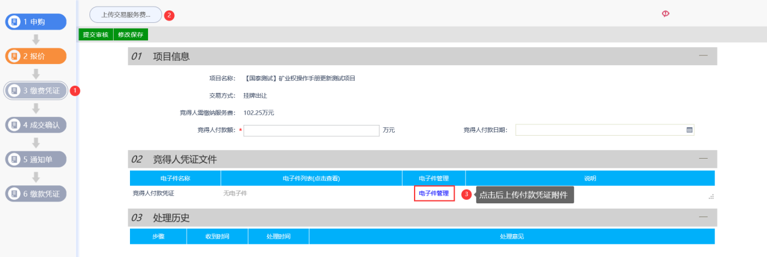

## 成交确认书盖章

中心起草编制成交确认书后，业务流程流转至竞得人端签章，如下：①点击进入确认书编辑页面。

页面签章：

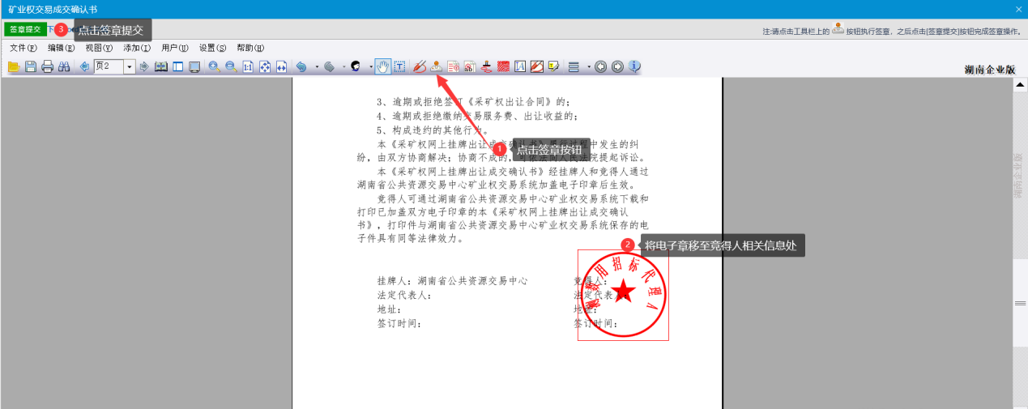

盖章后可以通过打印按钮直接打印成交确认书或者通过保存按钮将成交确认书保存到本地。

## 缴款凭证上传

竞得人选择“缴款凭证-上传缴款凭证”

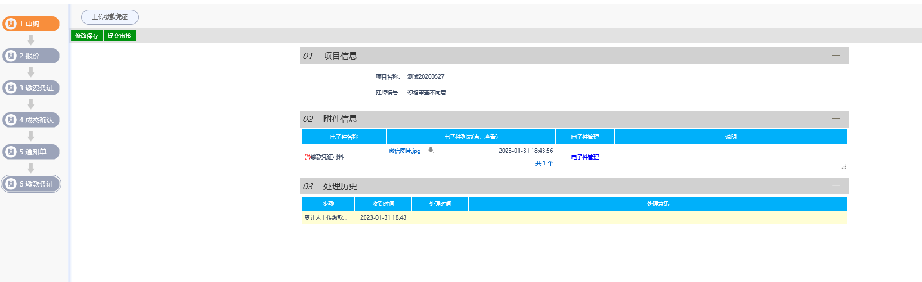

温馨提示：

1、成交公告发布后，交易双方应及时登录系统，对交易合同进行电子签章、进行交易资金结算。

2、将资金结算凭证（付款凭证、收款凭证）上传至交易系统。

# 我的文档

竞买人点击“我的文档”可以查看相关文件，如：竞得通知书、服务费通知单等。

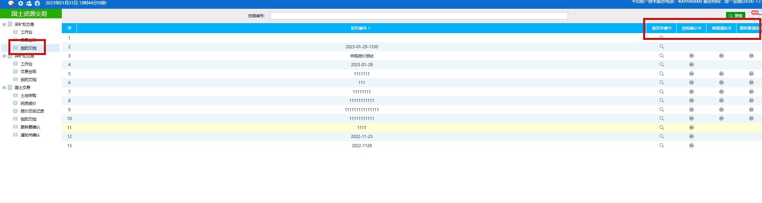

温馨提示：工作台中5.通知单 节点无需操作